ΤΑΞΙΔΕΥΟΝΤΑΣ ΣΤΗΝ ΚΡΗΤΗ ΚΑΙ ΣΤΑ ΝΗΣΙΑ ΤΟΥ ΑΙΓΑΙΟΥ
Γεια σας και πάλι, παιδιά.
Το ταξίδι μας στις γειτονιές της Ελλάδας τελειώνει σήμερα και τελευταίος μας σταθμός είναι η Κρήτη και τα νησιά του Αιγαίου.

Άνοιξε το βιβλίο της Γεωγραφίας στις σελίδες 115 και 117 και μελέτησε τους αντίστοιχους νομούς.

Μπορείς τώρα να βάλεις τους παρακάτω νομούς στη σωστή στήλη;
Ν.Λέσβου, Ν.Χανίων, Ν.Χίου, Ν.Ηρακλείου, Ν.Σάμου, Ν.Ρεθύμνης, Ν.Κυκλάδων, Ν Δωδεκανήσου, Ν.Λασιθίου

ΝΗΣΙΑ ΑΙΓΑΙΟΥ ΠΕΛΑΓΟΥΣ | ΚΡΗΤΗ

Να αντιστοιχίσεις τους νομούς με τις πρωτεύουσές τους.

Ν. Λέσβου | ● |  | ● | Σάμος
Ν. Χίου | ● |  | ● | Μυτιλήνη
Ν.Σάμου | ● |  | ● | Ρόδος
Ν.Κυκλάδων | ● |  | ● | Χίος
Ν.Δωδεκανήσου | ● |  | ● | Ερμούπολη

Να συμπληρώσεις στον παρακάτω χάρτη τους νομούς της Κρήτης με τις πρωτεύουσές τους.
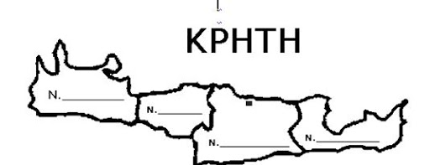

Τώρα μπορείς να εξασκηθείς:
Οι νομοί της Ελλάδας (κουίζ)
Οι νομοί της Ελλάδας (κρυπτόλεξο)
Οι νομοί της Ελλάδας (σταυρόλεξο)
Οι νομοί της Ελλάδας (παζλ)

Μπορείς να λύσεις και το σταυρόλεξο παρακάτω;

ΚΡΗΤΗ ΚΑΙ ΝΗΣΙΑ ΑΙΓΑΙΟΥ ΠΕΛΑΓΟΥΣ

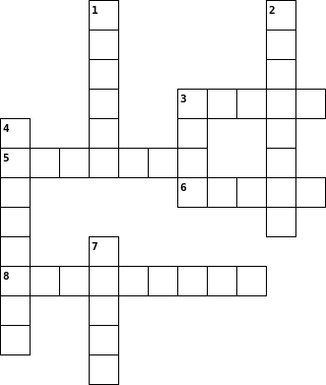

Οριζόντια  3. Η πρωτεύουσα του νομού Χανίων  5. Η πρωτεύουσα του νομού Ρεθύμνης  6. Η Σάμος είναι η πρωτεύουσα του νομού αυτού.  8. Η πρωτεύουσα του νομού Κυκλάδων. |  | Κάθετα  1. Η Μυτιλήνη είναι πρωτεύουσα του νομού αυτού  2. Ο Άγιος Νικόλαος είναι η πρωτεύουσα του νομού αυτού  3. Πρωτεύουσα του νομού Χίου  4. Η πρωτεύουσα του νομού Ηρακλείου  7. Η πρωτεύουσα του νομού Δωδεκανήσου

